бЗадание 2

Разработка программы для моделирования нестационарного одномерного распределения температуры. Для решения системы дифференциальных уравнений применить явный и неявный метод Эйлера. Оценить шаг по устойчивости явного метода Эйлера.
Постановка задачи. Вариант D Используя интегро-интерполяционный метод (метод баланса), разработать программу для моделирования нестационарного распределения температуры в брусе, описываемого математической моделью вида
,
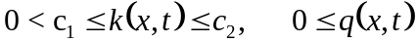
начальным условием вида 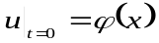 для всех вариантов задания и граничными условиями, определяемыми вариантом задания. Во всех вариантах, где есть 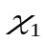 и 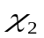, 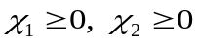.

1. 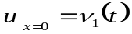, 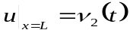
2. , 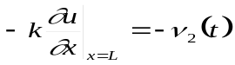
3. , 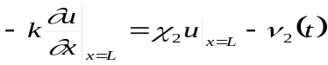
4. 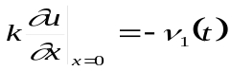,
5. 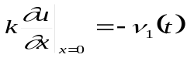, 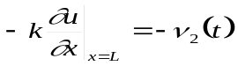
6. , 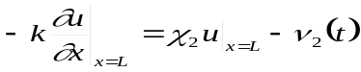
7. 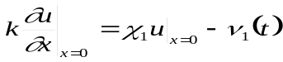,
8. ,
9. ,

Постановка задачи. Вариант C. Используя интегро-интерполяционный метод (метод баланса), разработать программу для моделирования нестационарного распределения температуры в цилиндре, описываемого математической моделью вида
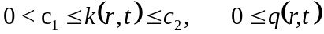
начальным условием вида 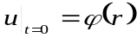 для всех вариантов задания и
граничными условиями, определяемыми вариантом задания.
1. 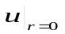 - ограниченно, 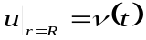
2. - ограниченно, 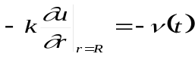
3. - ограниченно, 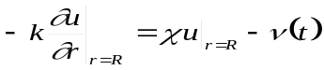, 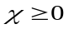

Постановка задачи. Вариант S. Используя интегро-интерполяционный метод (метод баланса) разработать программу для моделирования нестационарного распределения температуры в шаре, описываемого математической моделью вида
начальным условием вида для всех вариантов задания и
граничными условиями, определяемыми вариантом задания.
1. - ограниченно, 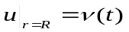
2. - ограниченно,
3. - ограниченно, ,

Постановка задачи. Вариант CP. Используя интегро-интерполяционный метод (метод баланса), разработать программу для моделирования нестационарного распределения температуры в полом цилиндре, описываемого математической моделью вида
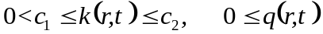
начальным условием вида 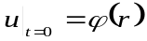 для всех вариантов задания и граничными условиями, определяемыми вариантом задания. Параметры 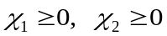
1. 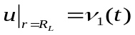, 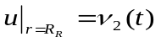,
2. , 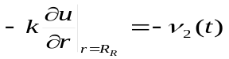,
3. , 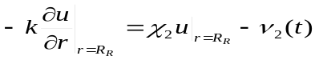,
4. 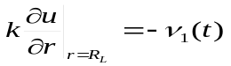, 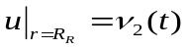,
5. , ,
6. , ,
7. 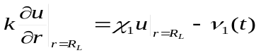, ,
8. , ,
9. , , χ≥0,

Постановка задачи. Вариант SP. Используя интегро-интерполяционный метод (метод баланса), разработать программу для моделирования нестационарного распределения температуры в полом шаре, описываемого математической моделью вида. Параметры

начальным условием вида 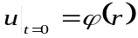 для всех вариантов задания и
граничными условиями, определяемыми вариантом задания
1. , ,
2. , ,
3. , ,
4. , ,
5. , ,
6. , ,
7. , ,
8. , ,
9. , , χ≥0,

Постановка задачи. Вариант DV. Используя интегро-интерполяционный метод (метод баланса) разработать программу для моделирования нестационарного распределения температуры в брусе, описываемого математической моделью
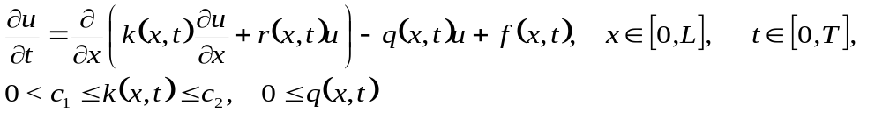
с начальным условием вида 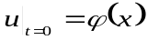 и с граничными условиями, определяемыми вариантом задания. Параметры 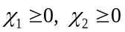.

1. ,
2. , 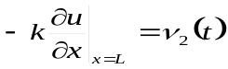
3. 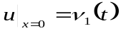, 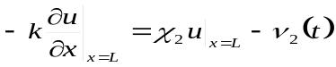
4. 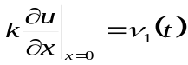,
5. ,
6. , 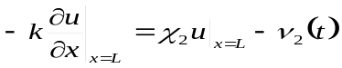
7. 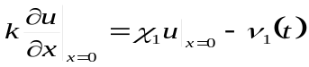,
8. 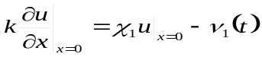, 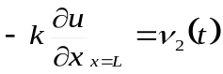
9. ,
10. 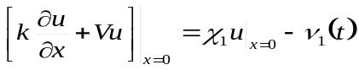
11. 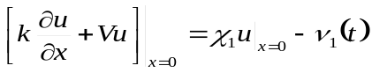
12.
13. , 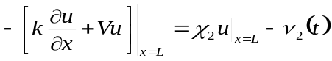
14. ,
15. 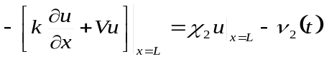

Постановка задачи. Вариант CV. Используя интегро-интерполяционный метод (метод баланса), разработать программу для моделирования стационарного распределения температуры в цилиндре, описываемого математической моделью вида
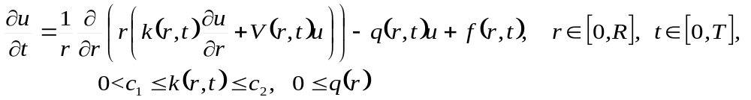
с начальным условием вида и с граничными условиями, определяемыми вариантом задания.

1. 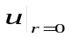 - ограниченно, 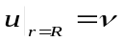,
2. - ограниченно, 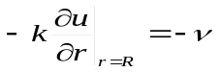,
3. - ограниченно, 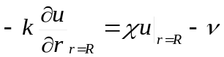, χ≥0,
Постановка задачи. Вариант SV. Используя интегро-интерполяционный метод (метод баланса), разработать программу для моделирования нестационарного распределения температуры в цилиндре, описываемого математической моделью вида
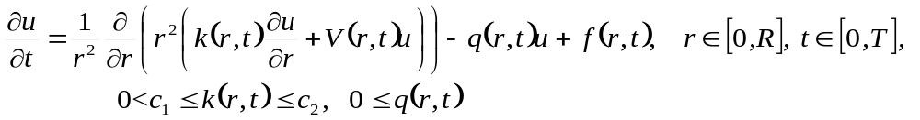
с начальным условием вида и с граничными условиями, определяемыми вариантом задания

1. - ограниченно, ,
2. - ограниченно, 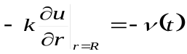,
3. - ограниченно, 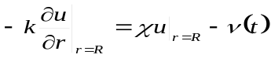, χ≥0,
Постановка задачи. Вариант CPV. Используя интегро-интерполяционный метод (метод баланса), разработать программу для моделирования нестационарного распределения температуры в полом цилиндре, описываемого математической моделью вида
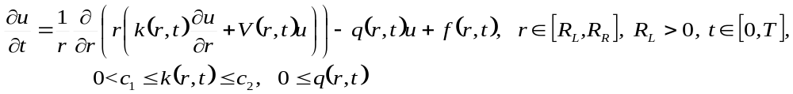
с начальным условием вида и с граничными условиями, определяемыми вариантом задания. Параметры .
1. 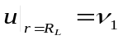, 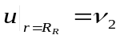,
2. 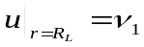, 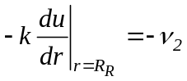,
3. , 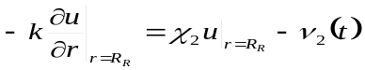,
4. 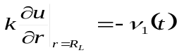, ,
5. , 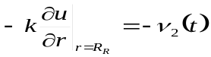,
6. 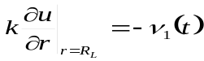, ,
7. 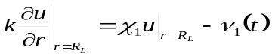, ,
8. , ,
9. , ,
10. 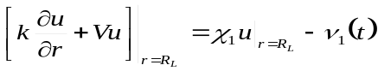 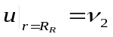
11. 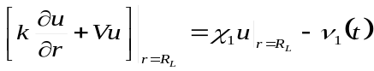
12. 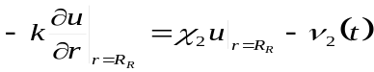
13. 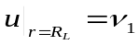, 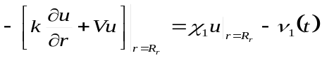
14. ,
15. 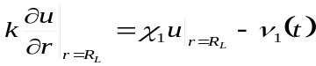 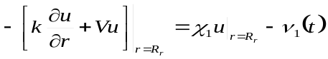

Постановка задачи. Вариант SPV. Используя интегро-интерполяционный метод (метод баланса), разработать программу для моделирования нестационарного распределения температуры в полом цилиндре, описываемого математической моделью вида
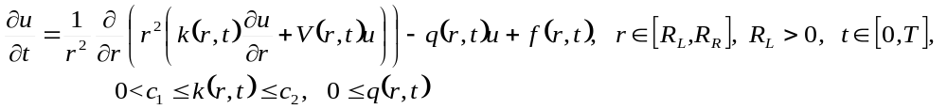
с начальным условием вида и с граничными условиями, определяемыми вариантом задания. Параметры .
1. 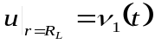, 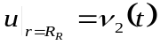,
2. , 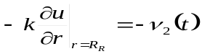,
3. , 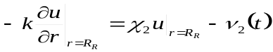,
4. 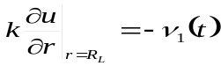, ,
5. , ,
6. , ,
7. 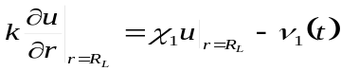, ,
8. , ,
9. , ,
10. 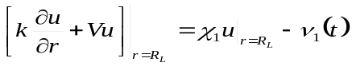
11. 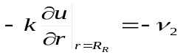
12.
13. ,
14. ,
15.

